Щорічний Всеукраїнський місячник шкільних бібліотек
« Шкільна бібліотека – стратегічний партнер освіти»

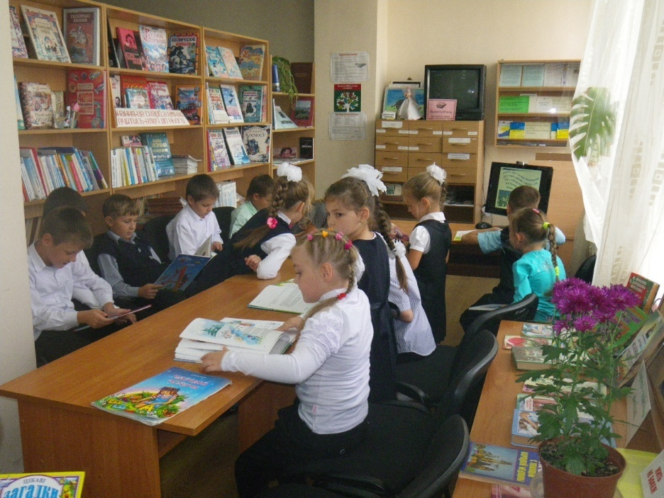
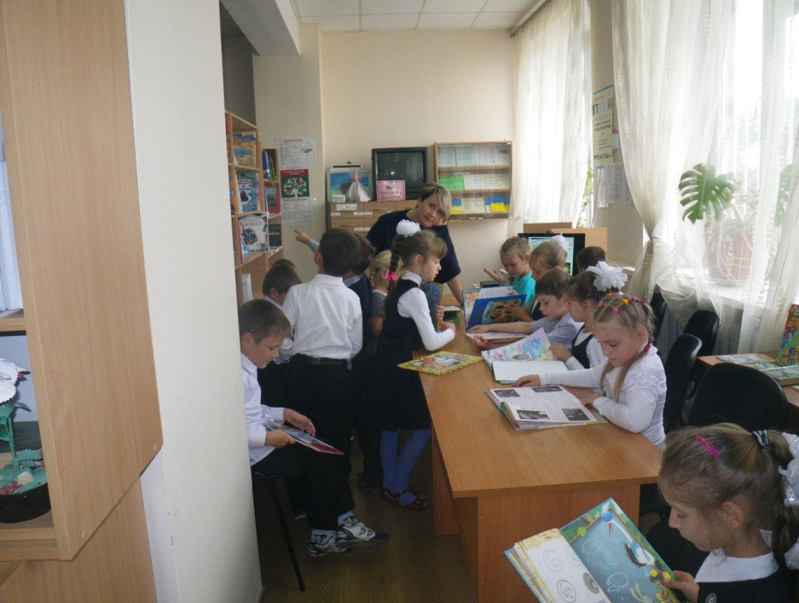
План роботи бібліотеки Малодолинської загальноосвітньої школи І-ІІІ ступенів співпав з ціллю проведення місячника шкільних бібліотек. Так, 1 жовтня 2014 року відбувся бібліотечний урок за темою «Компас у світі знань – книга». Урок проводився у бібліотеці із учнями 2-А класу, класний керівник Танаревська О.М.
Протягом уроку я розповіла дітям, як можна використати книги для здобуття певних знань, ми навчилися працювати із словниками, енциклопедіями .

5 жовтня ми відзначили День працівників освіти в Україні. Під час святкування я ще раз ознайомила викладачів з новими надходженнями літератури, обговорили також передплату на наступний рік.

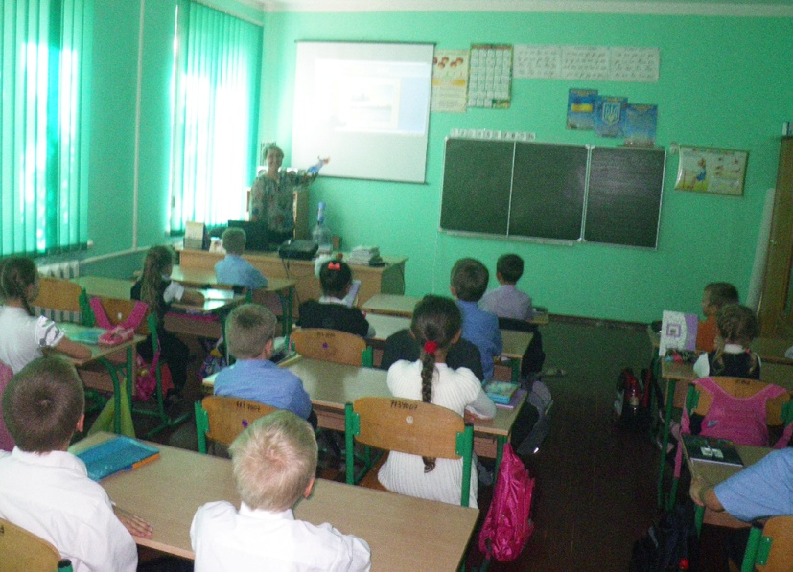
В рамках проведення місячника був оголошений тиждень «Наш рідний край». На цьому тижні я провела бібліотечні уроки у 3-Б класі, класний керівник Пічугіна Т., та у 5-тих класах, класні керівники Тулунжи Т.О., Тучемська С.В.

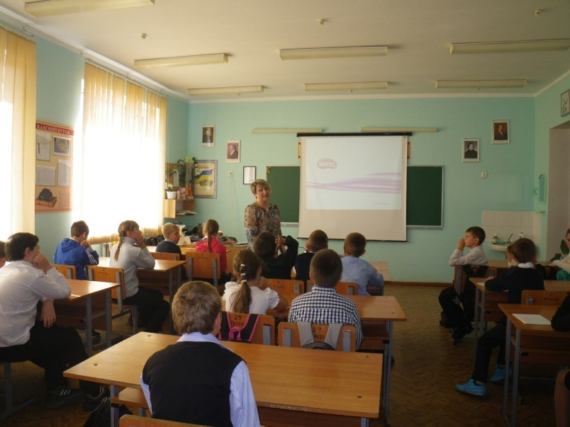

Матеріал, що був зібраний для цього уроку, та презентація зацікавили керівництво школи. Для подальшого збору інформації були залучені учні 11 класу , класний керівник Недкова А.В. Ми разом з учнями здійснили екскурсію у бібліотеку ім. Горького (м.Одеса), де школярів ознайомили з архівними документами, що стосуються історії розвитку нашого села.
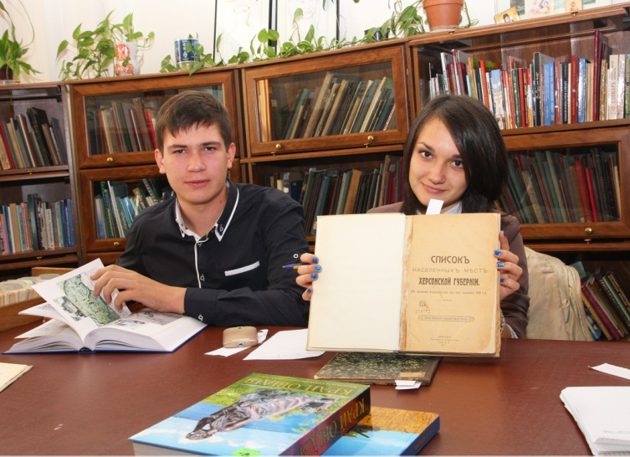
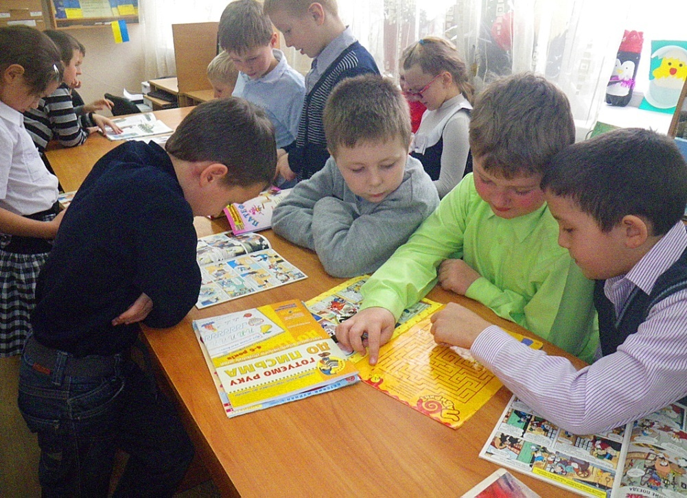

29.10.2014 був проведений бібліотечний урок «Вчимося вдумливо читати»

